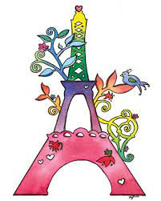

*Je ne perds jammais .*

*Soit je gagne*

Soit j’apprends

**Fiche de travail N :(3 )**

Nom : _________________ Classe : (4A+B) Date : _______________

**Objectif savoir la conjugaison du verbe avoir au présent**

**1/ Entoure le verbe avoir**

**a/ Je mange du pain .**

**b/ Elle a un crayon .**

**c/ tu es gentille.**

**d/ je suis en classe**

**e/ Nous avons des pommes**

**f / Il parle le français**

**2/ Conjugues le verbe avoir au présent**

|  |  |
| --- | --- |
| **………………………….** | **ai** |
| **Vous** | **.....................** |
| **.......................** | **avons** |
| **Tu** | **..............** |
| **Ils** | **..................** |
| **................** | **Ont** |
| **................** | **a** |
| **Elle** | **..............** |
| **.....................** | **ont** |

**3/ Trouve la bonne forme du verbe avoir pour les sujets suivants**

**1/Maman _________une voiture**

**2/ Il ___________ un stylo**

**3 / Manou _____________ une bicyclette**

**4/ Elles ______________des voitures.**

**5/ Papa et moi __________ du galce**

**6/ Nous ____________- des stylos .**

**7/ tu __________ une gomme .**

**8/ les filles ____________ ont des livres**

**9/ la fille ____________un stylo .**

**10/ Rami et Michel _____________des balles.**

**11/ les garçons ____________ des voitures**

**12/ Elles _____________des crayons .**

**4/ Ecris des phrases avec le verbe avoir**

____________________________________________________________________________________

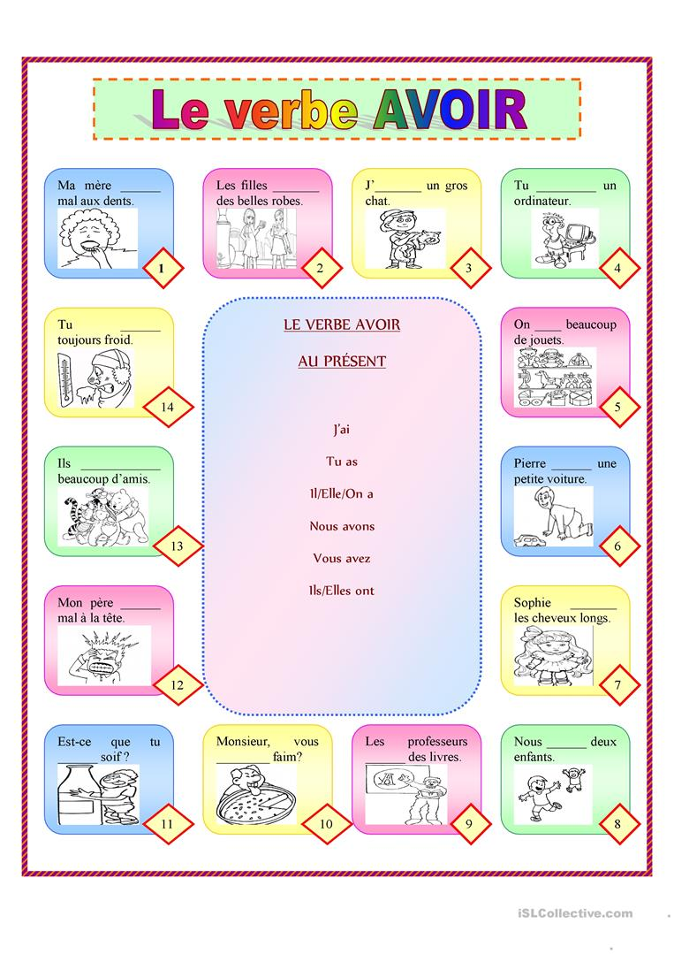e’’’’’’’’’’ j